Отец и сын, чей непомерный аппетит внушал ужас животному миру
http://www.atlasobscura.com/articles/the-father-and-son-who-ate-every-animal-possible
Автор: Креиг Донофри
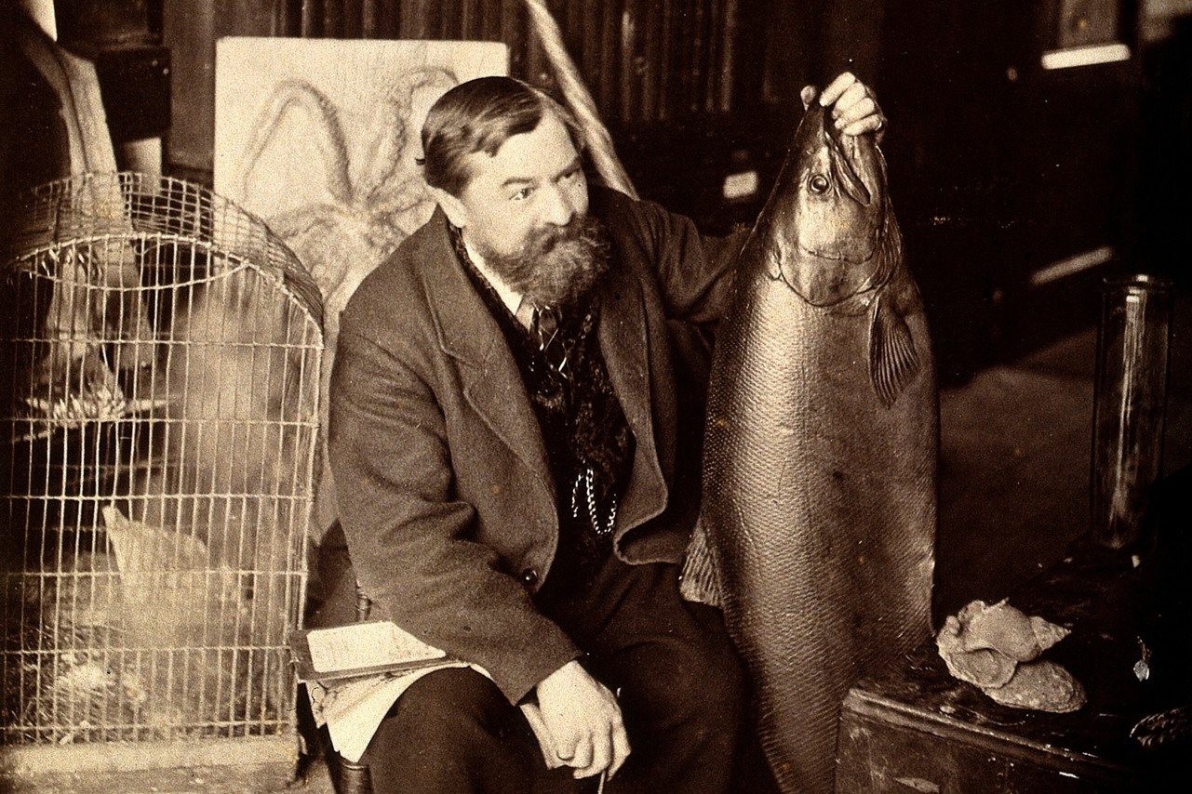Фрэнсис Баклэнд с рыбой
Представьте: идет 1813 год, вы студент Оксфордского университета, записавшийся на курс геологии. Ваш преподаватель в черной робе с большим черепом гиены в руке вдруг подскакивает к вам с криком: «Что правит миром?». Вы в растерянности, ответ вам неизвестен. Изо всех сил вы вжимаетесь в стул и с широко открытыми глазами выдавливаете: «Понятия не имею». Лектор отпрыгивает назад и громогласно заявляет: «Желудок правит миром! Великие едят мало, а мелкие и того меньше».
Этого преподавателя зовут Уильям Баклэнд, пристрастие этого человека к геологии и палеонтологии могло сравниться только с ненасытностью его желудка. Его наружность не уступала характеру по эксцентричности: на боку у него висела сумка, забитая кожей и зубами мамонта, окаменелыми экскрементами и черепом гиены – но то, что побывало у него во рту — поражало ещё больше.
Уильям угощал гостей у себя дома и в колледже экзотическими блюдами, приготовленными из ежей, жареной страусятины, морской свиньи, а также крокодильими стейками и даже щенятами. У его сына, Фрэнсиса, был такой же аппетит. Вместе они видели в Ноевом Ковчеге исключительно меню на обед.
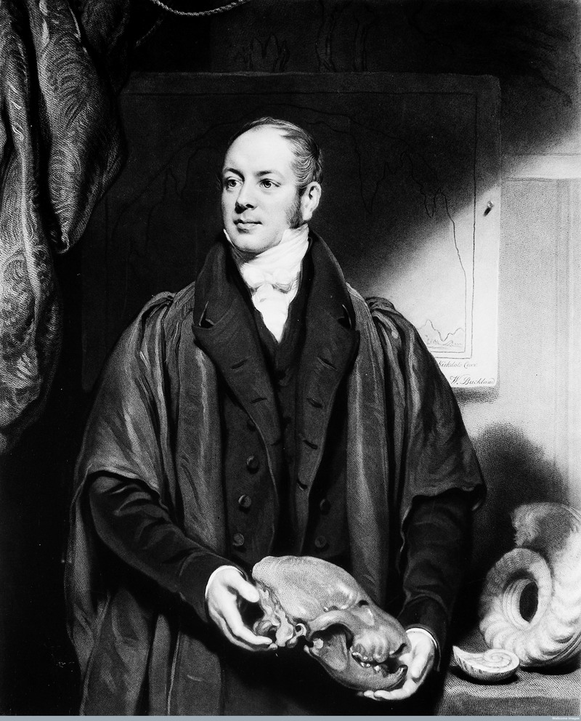
Уильям Баклэнд с черепом гиены
Непонятно, кому именно Уильям обязан таким непомерным аппетитом. Вероятно, на него повлияла жажда славы и любопытство. Его отец был образованным человеком, но семья жила скромно. Благодаря удаче и тяжелой работе Уильям смог поступить в Корпус-Кристи-Колледж, маленький, но престижный филиал Оксфорда. Став молодым оксфордским профессором, ему не хватало денег, поэтому, чтобы завлечь студентов, он снабжал эксцентричные лекции острыми шутками и сквернословием.
Геолог Патрик Джон Бойлэн, подготовивший докторскую диссертацию об Уильяме в 1984 году, писал: «Несмотря на то, что изначально Баклэнд был довольно скромным человеком, произошедшим из обычной провинциальной семьи среднего класса, он сумел добиться известности…благодаря упорному труду, природному уму и способностям, а также огромному обаянию (из которого и происходили тщательно задокументированные эксцентричные выходки, изобретавшиеся им, судя по всему, сознательно)».
Уильям, например, обожал мышиные бутерброды. Какое-то время казалось, что ему уже никогда не удастся превзойти себя после крота обыкновенного, пока он не опробовал синей мясной мухи. Его дом был переполнен костями и ископаемыми остатками, а также существами вроде морской свинки, пони, змей, жаб, хорьков, ястребов, сов, котов, собак и гиены по имени Билли. Во дворе дети любили постоять на домашней черепахе, пока повсюду бегали лисички и цыплята.
Когда Баклэнд посетил итальянский собор между 1826 и 1836 годами, священник предупредил его о скользкой поверхности пола, связанной с чудом – пол никогда не прекращал покрываться кровью святых великомучеников. Баклэнд присел, коснулся языком пола и сказал, что жидкость является мочой летучих мышей. Известно также, что Уильям однажды съел 140-летнее мумифицированное сердце, некогда принадлежавшее королю Франции Луи XIV. Сердце было украдено во время французской революции, и друг Уильяма, лорд Харкорт, каким-то образом получил его в свои руки. Когда Харкорт достал сердце из серебряной табакерки, Уильям моментально отправил его себе в рот. То ли для того, чтобы установить его геологическое происхождение (предполагая, что это камень), то ли для того, чтобы в очередной раз пополнить свой список (большинство источников согласны с такой трактовкой), он его быстро проглотил. В самом известном пересказе этого события говорится, что далее Уильям произнес: «я съел немало странных вещей, но сердце короля мне есть ещё не приходилось».
Несмотря на свое необычное поведение, Уильям был и остается уважаемым ученым в своей области – он откопал одни из старейших человеческих остатков, был первопроходцем в таких науках, как геология и палеонтология, и стал деканом Вестминстерского аббатства. Не всем нравились его выходки – Чарльз Дарвин отзывался о нем как о «вульгарным и почти грубом человеке», которым руководила слава, а не любовь к науке.
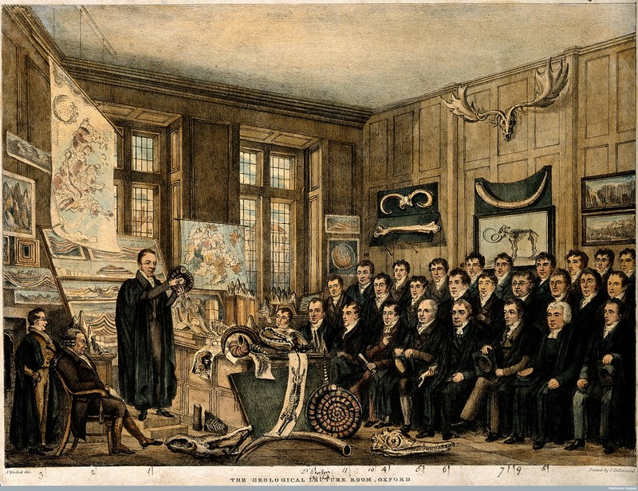
Уильям Баклэнд дает лекцию в Музее Ашмолин, Оксфорд.
Сын Уильяма, Фрэнсис Тревельян Баклэнд, родился в 1826 году. Как и его отец, Фрэнсис очень любил животных – беспорядочный едок любых живых существ, олицетворяющий собой самую буквальную трактовку стиха из Книги Бытия (9:3): «все движущееся, что живет, будет вам в пищу». Возможно, Фрэнсис съел даже больше странных вещей, чем его отец (хотя сердце короля ему отведать так и не довелось).
Фрэнсис был низким и довольно заросшим, но очень весёлым и популярным, и у него был довольно детский взгляд на мир. Неудивительно, что у Фрэнсиса развились необычные наклонности. Посмотрите, например, на эту запись в дневнике ещё семилетнего Фрэнсиса:
«К нам из Лондона прислали небольшую черепаху…Отец привязал к её плавнику длинную веревку и поместил черепаху в фонтан «Меркурия» в четырёхугольном дворе Тома Квада, и доверил мне держать её. Я также помню, что мой отец разрешил мне постоять на спине черепахи (я тогда был очень маленьким), пока он вел меня сбоку, и я проплыл несколько ярдов по кругу. Мне также разрешили помочь повару отрезать черепахе голову на кухне колледжа. Голова, после её отделения, тяпнула за палец одного из поварских мальчишек, который хотел открыть ей рот. Теперь эта голова хранится у меня в музее».
Как рассказывал Уильям, когда Фрэнсису было два с половиной года, он съел огарок свечи. В наказание, Уильям заставил его стоять в колючем кусте дрока 10 минут. Наверное, отец не стал бы гневаться, если бы вместо свечи была полевая мышь.
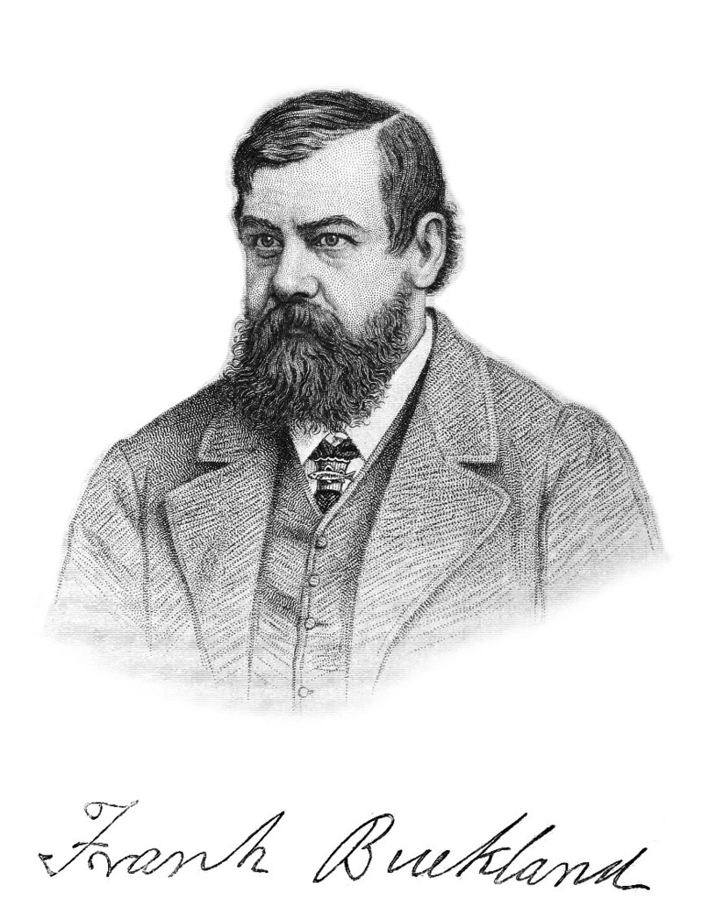
Фрэнсис Баклэнд, известный так же под именем «Фрэнк»
Фрэнсис рос в доме, переполненном экзотическими животными. Неудивительно, что он не преминул устроить настоящий зверинец прямо в колледже. Заходя в его комнату, можно было сразу ощутить запах мертвечины. Перед вами открывались: «орел, шакал, сурки, морские свинки, белки и орешниковые сони, гадюка и множество неядовитых змей и медяниц, черепах, лягушек-крикуний и хамелеон. Кроме того, скелеты и чучела в огромных количествах…». Но откуда этот запах? Он исходит не только от зоопарка – Фрэнсис препарировал кота и оставил труп в коробке под кроватью.
Его самым известным компаньоном был медведь по имени Тиг, которого Фрэнсис одевал в берет и плащ (форма английских профессоров и студентов), подходивших для посещения Крайст-Черч-Колледжа в Оксфорде. Медведь бывал на винных вечерах, совершал трюки, любил пососать лапу, и когда его оставляли без присмотра, гулял по улицам в поисках конфет. Иногда, чтобы ещё больше повеселить публику, Фрэнсис доставал из его плаща крыс и беззубых змей. У него также было несколько обезьян. Две из них, Джако и Дженни, подавали портвейн каждое воскресенье и пиво в течение недели. По смерти Джако, Фрэнсис почтил его память, сделав из его кожи скатерть.
Гостям дома подавались дымящиеся блюда из вареных слоновьих хоботов слона, мяса головы дельфина, обжаренные шеи жирафа и пирог из носорога. Он пробовал удава, морского слизняка и уховёртку, хотя последние ему не очень понравились. Когда в местном зоопарке умерла пантера, по его просьбе заведующий раскопал останки и отправил ему несколько кусков.
Всё это делалось не только для удовлетворения аппетита. Фрэнсиса просто интересовали вкусовые качества царства животных, за некоторыми же блюдами стоял научный интерес. В 1860 году он основал Британское общество акклиматизации, целью которого было нахождение и внедрение экзотической фауны для пополнения источников питания страны. Обеды общества включали сирийскую и китайскую свинью, гокко и других животных со всех уголков земного шара. Из-за большого количества лошадей, Фрэнсис ратовал за их поедание, хотя конина и была ужасной на вкус. Встретившись с таким аргументом, он предложил подавать её заключенным.
И хотя общество акклиматизации не принесло плодов, и Фрэнсис не достиг престижного уровня своего отца, его работы и исследования, призывавшие к ответственному рыболовству и рыборазведению, помогли избежать чрезмерного рыбного промысла в Британии. Его добродушность и любовь к жизни нашли отражение в прозе и лекциях, пользовавшихся спросом. Он был скорее популяризатором науки – вроде Нила Деграсса Тайсона, нежели усердным академиком. Когда он умер в возрасте 54 лет, в газетах по всей стране появились полные печали некрологи. К сожалению, он был практически забыт. Однако, недавно британский писатель издал книгу об этом чудаке викторианской эпохи («Мужчина, который ел в зоопарке») – может быть, Баклэнды сумеют вдохновить новое поколение любителей хорошо и необычно поесть.

